学习主题：认识do re
学情反馈
- do的位置在五线谱的 。
re的位置在五线谱的 。

2.请圈出谱例中出现的do、re两音。
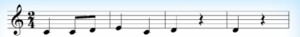

答案
第1题正确答案：下加一线、 下加一间
第2题正确答案：

